ASIR-TEC 

**ENRIQUE GONZALEZ DE ANLEO ALIAGA**

**RUBEN AGYAKWA DELGADO**

**ABEL ENCINAS SORIANO**

**MARCO BATISTA CALADO**

PRESUPUESTO

| **EQUIPAMIENTO** |
| --- |
|  |
| **64.99€*2=129.98€** |
|  |
| **15.91€*3=47.73€** |
| **Equipos RRHH 699€*2 = 1398€** |
| **Monitores RRHH 119.98€*2=239.96€** |
|  |
| **PRESUPUESTO FINAL→6921.51€** |

PLANIFICACIÓN CPF

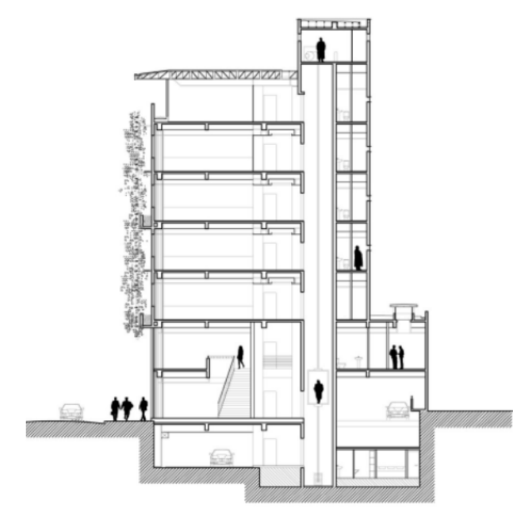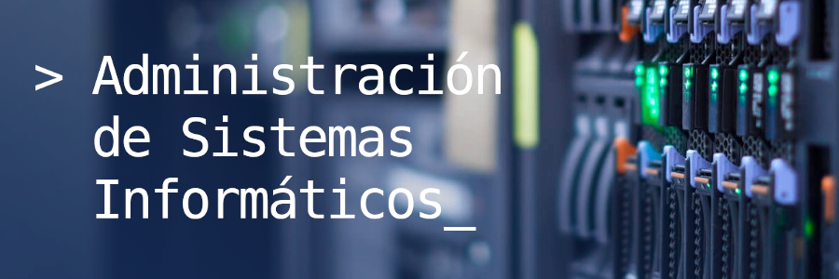

Distribuiremos las plantas de forma que: 1ª planta->Administración.

2ª planta->RRHH.

3ª planta->CPD con sus respectivos equipos.

4ª planta->Innovación.

5ª planta->Administración de Sistemas.

**3. Preparación de un equipo antiguo para trabajar con Linux en el departamento de informática. Nos referiremos a él como LinuTec y lo simularemos con una máquina virtual. Detalles en Anexo II.**

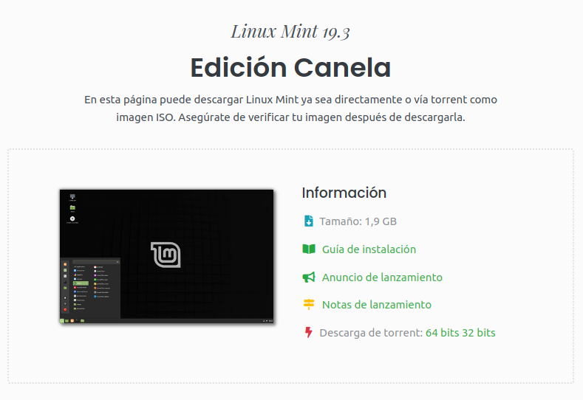







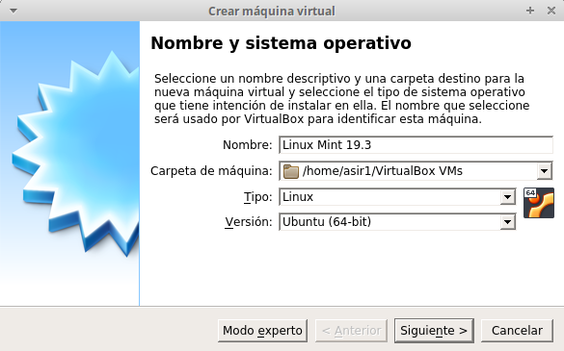

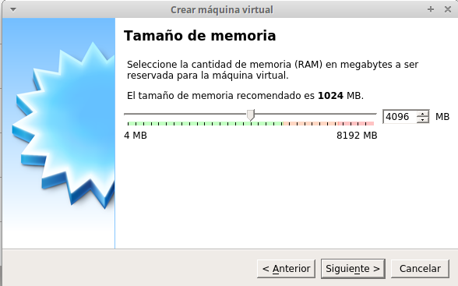

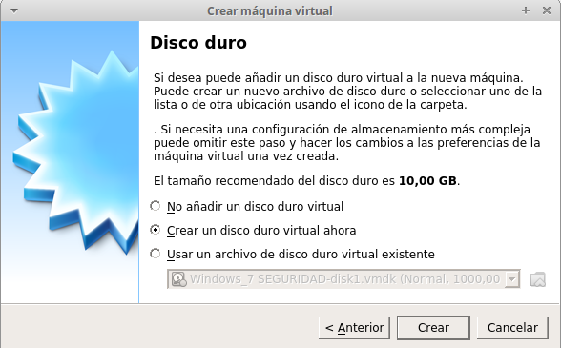

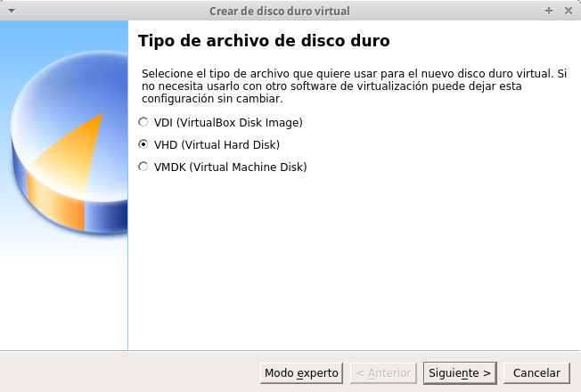

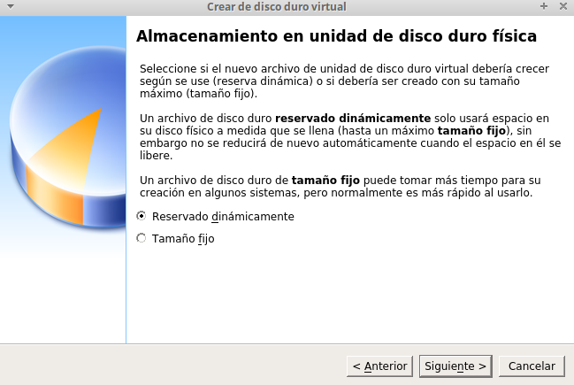

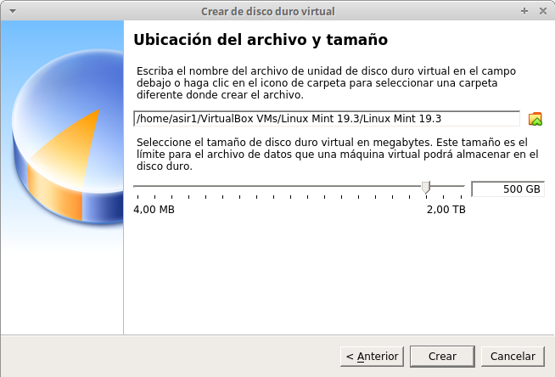

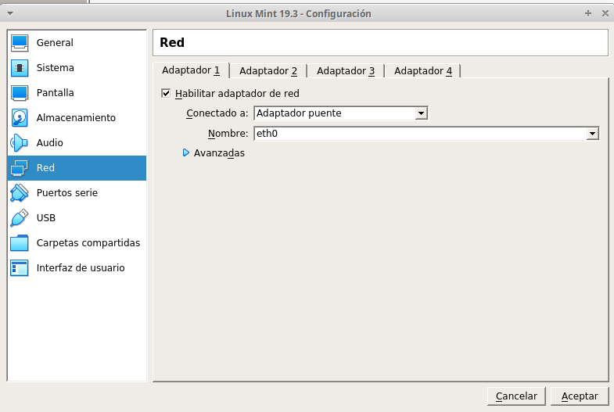

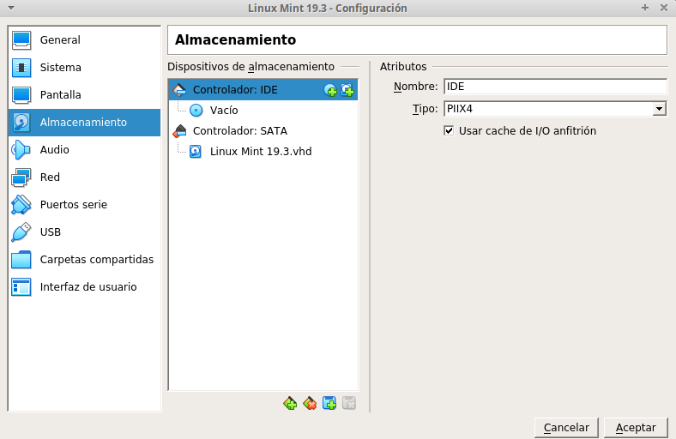



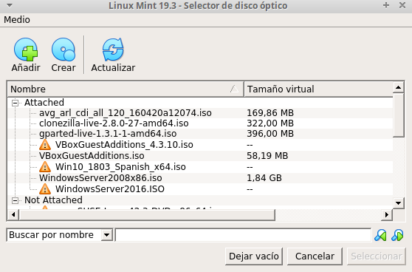



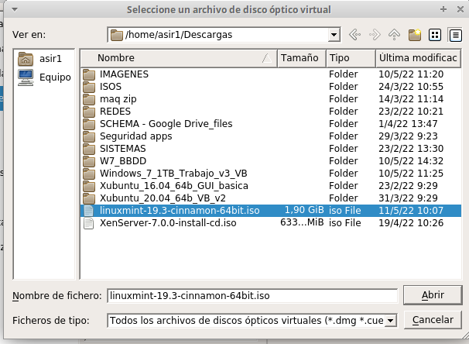

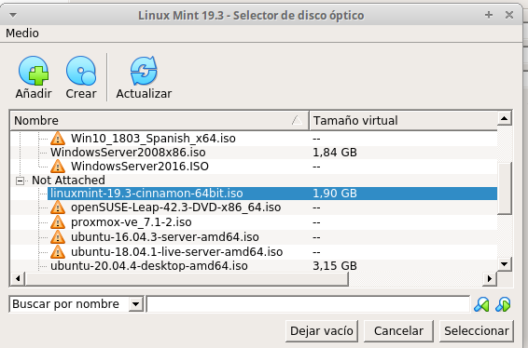

***Iniciamos y comenzamos con la instalación:***

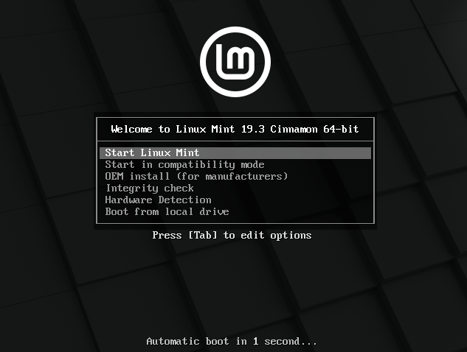

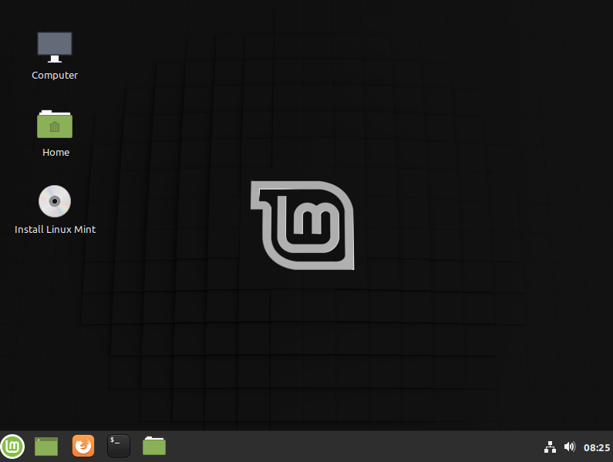

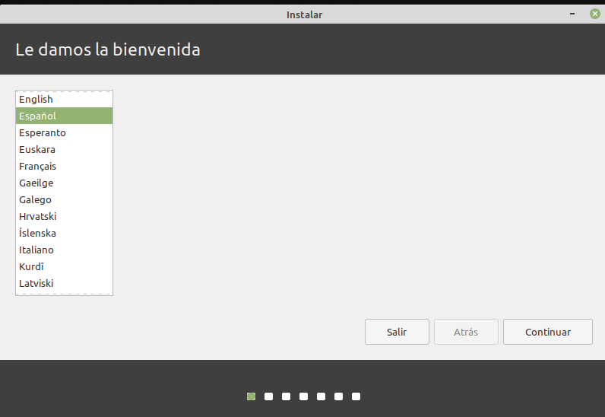

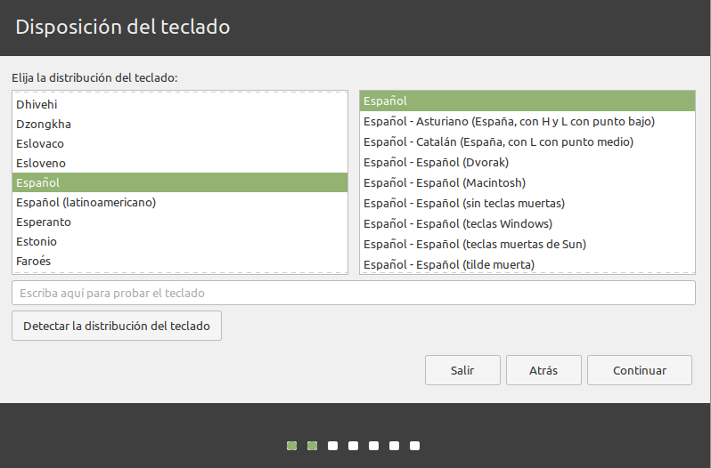

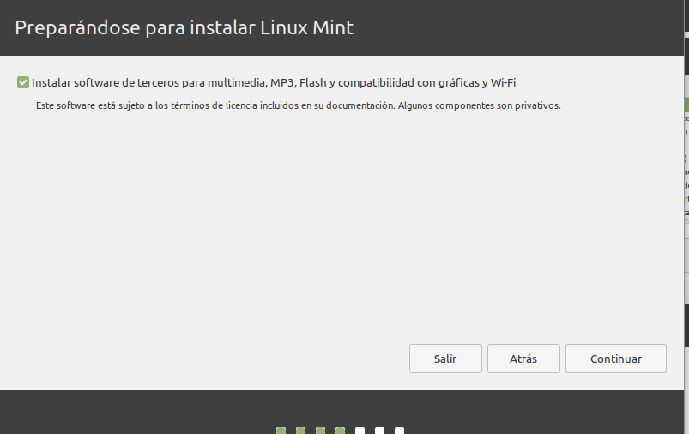

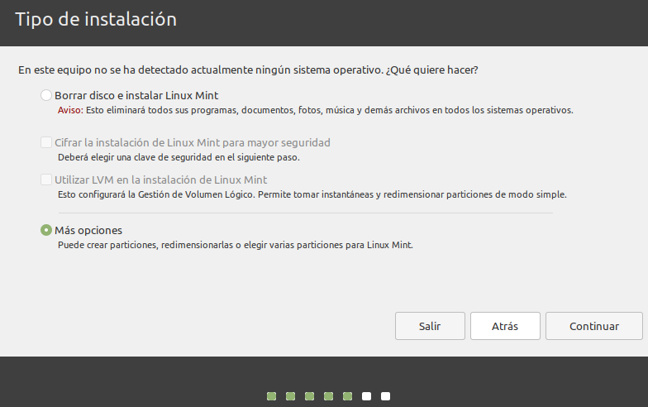

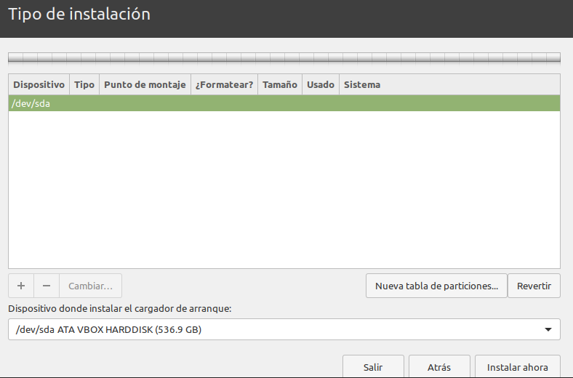

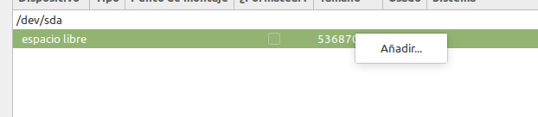

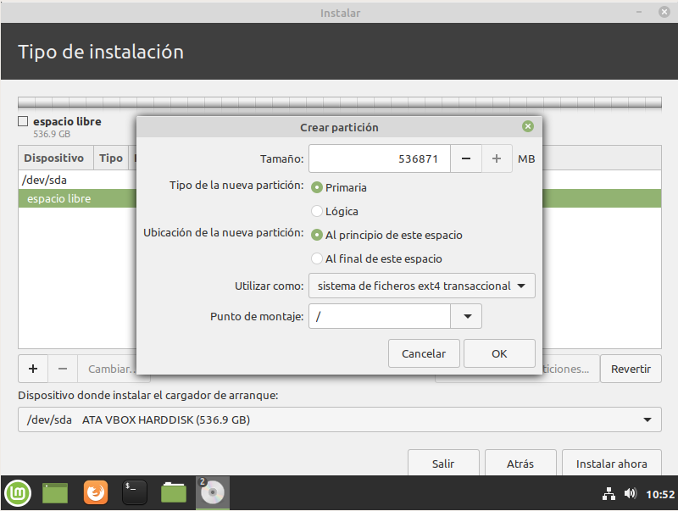

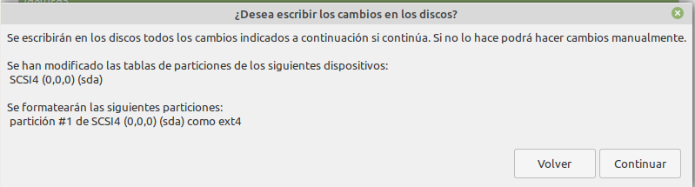

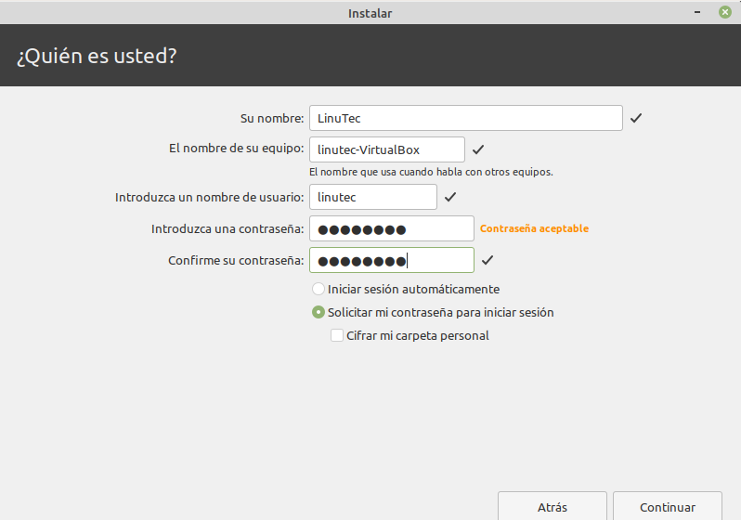

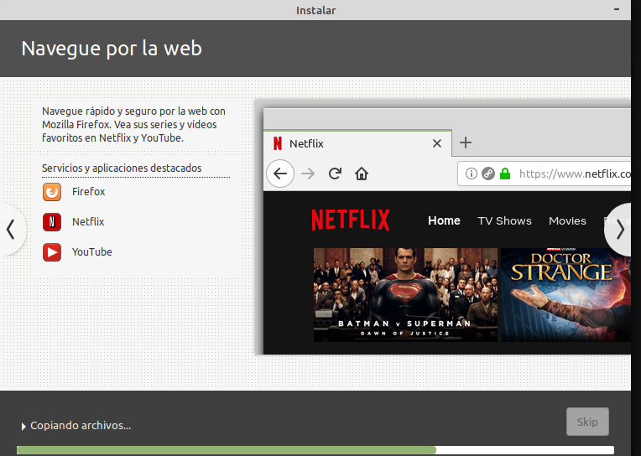

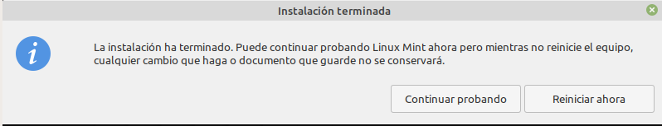

***Tras realizar la instalación, hacemos una instantánea inical:***

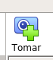

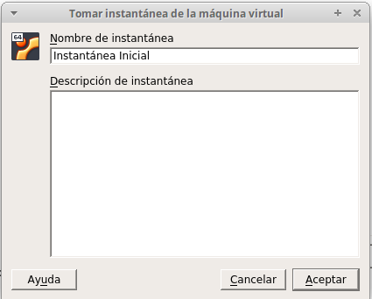

***Añadimos un disco y instalamos gparted***

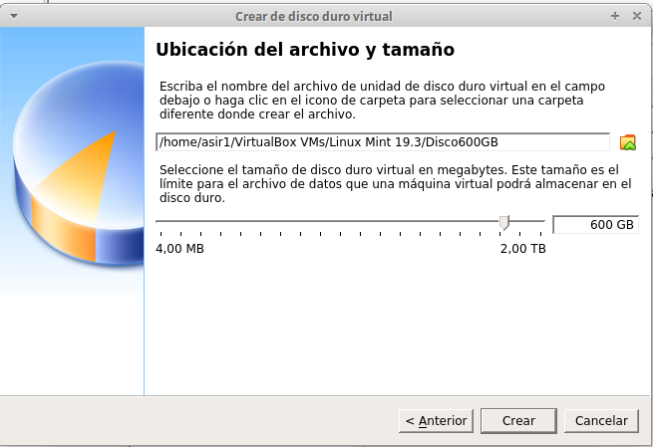





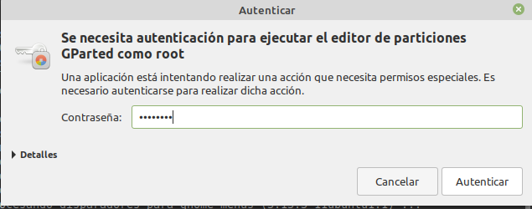

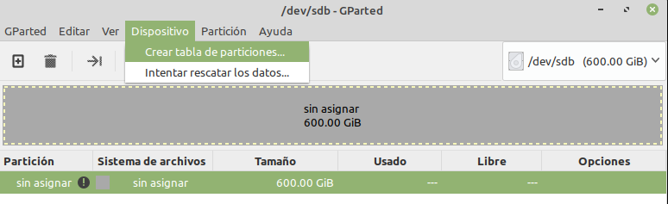

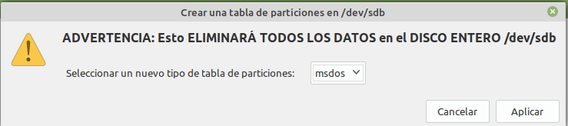

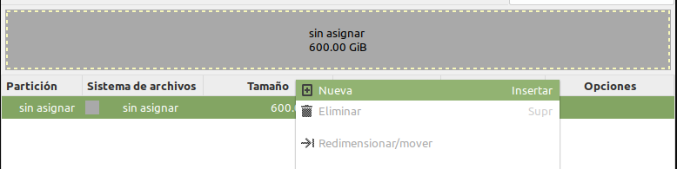

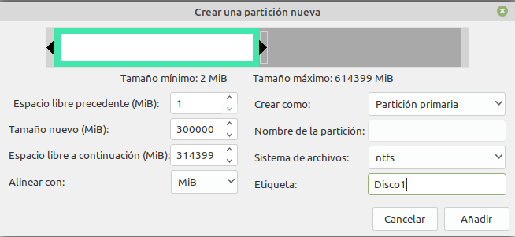

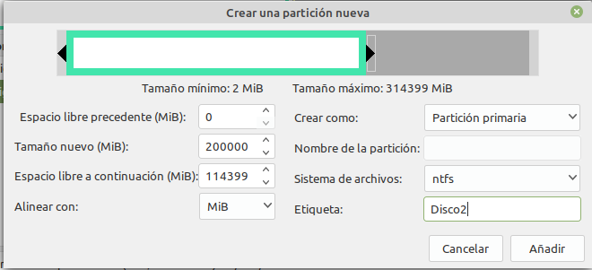

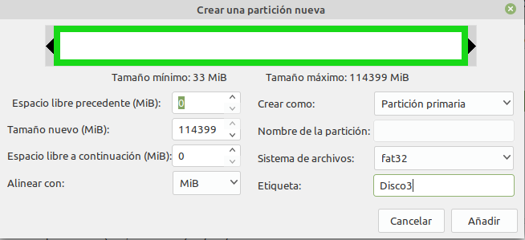

***Creación de usuarios y grupos:***

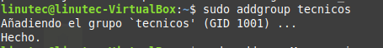

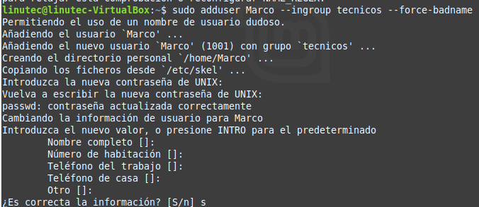

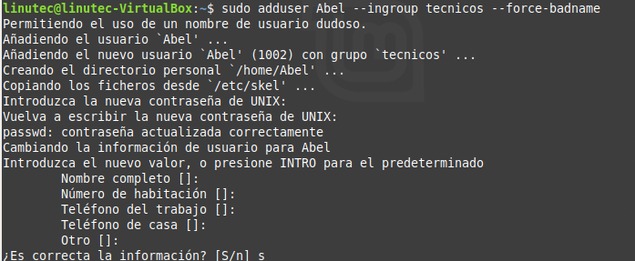

**

***Al final hice lo mismo pero con el Usuario Marco por probar, porque no me dejaba crear la carpeta, ni cambiar permisos.***



***Cree desde linutec la carpeta y le cambie el propietario a Marco, comprobé acceso y escritura:***

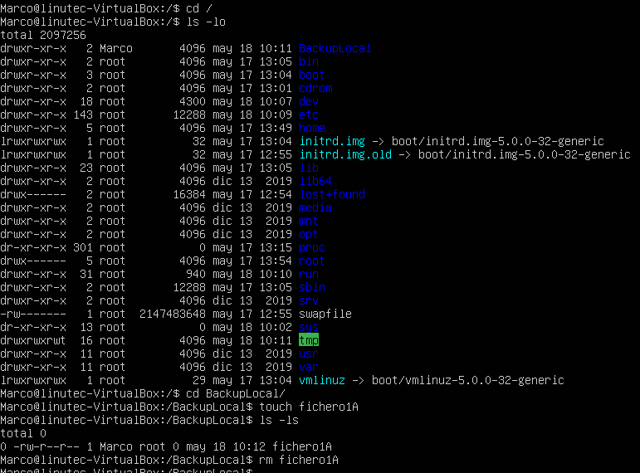

***Solo accedo y escribo yo:***



***Instalación Firefox: sudo apt-get install firefox***

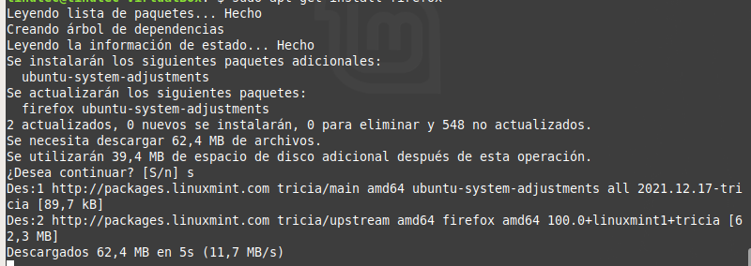



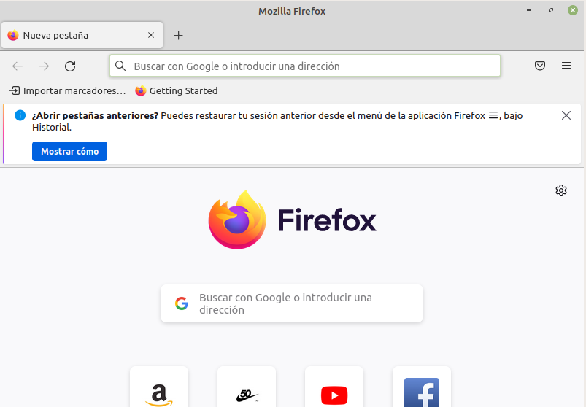

***Script copiabackup.sh***



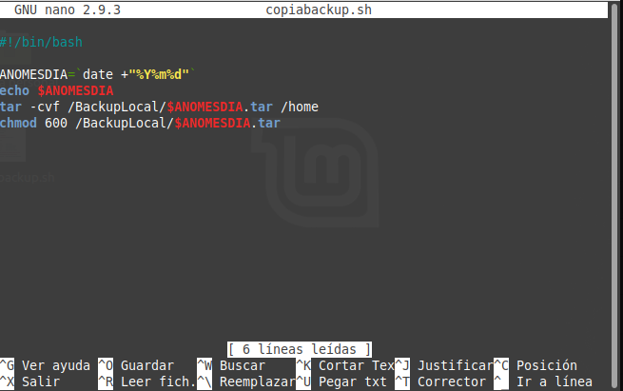



***Estos errores son porque no tengo permisos para algunos archivos de estas carpetas.***

